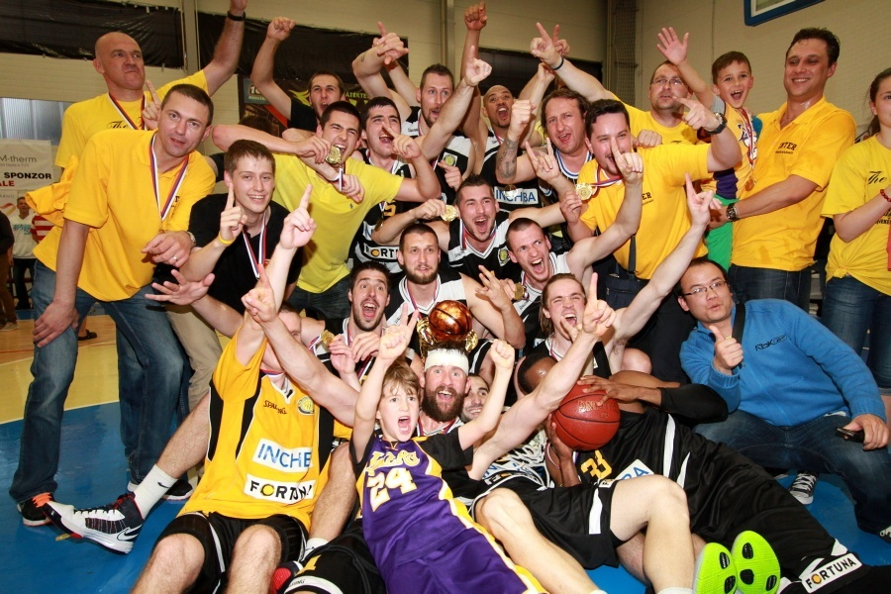

BK Inter Incheba Bratislava – Majster 2012/2013

Dolný rad: Skibniewski, M.Rančík, Milošević, Tucker
Stredný rad: Delić, Urland, Musil, Kuffa, Graham
Horný rad: tréner Naglić, Lukjanec, Rosival, Novysedlák, Bulatović, Sedmák, Garnett, asistent trénera Ondruš

